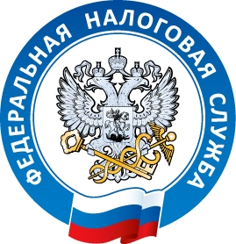
АПОМИНАНАПОМИН Межрайонная ИФНС
России № 10 по Приморскому краю
АЕМ!

ДЕКЛАРАЦИОННАЯ КАМПАНИЯ 2018

Межрайонная ИФНС России № 10 по Приморскому краю напоминает налогоплательщикам, получившим в 2017 году доходы, с которых не был удержан налог на доходы физических лиц, о начале с 09.01.2018 года декларационной кампании.
Самостоятельно продекларировать свои доходы обязаны физические лица, которые получили в 2017 году доходы:
1. от продажи имущества (квартир, домов, дач, земельных участков, транспортных средств и т.д., находящиеся в собственности менее трех лет);
2. в виде имущества, полученного в дар от человека не являющимся для вас ближайшим родственником;
3. от предоставления в аренду имущества;
4. за пределами Российской Федерации;
5. от выигрышей, выплачиваемые организаторами лотерей и организаторами азартных игр и т.д.
Декларацию по НДФЛ необходимо подать не позднее 30 апреля 2018 года, сумму рассчитанного налога уплатить не позднее 16 июля 2018 года.
Программное обеспечение для заполнения налоговой декларации по налогу на доходы физических лиц находится в свободном доступе на сайте ФНС России в разделе «Программные средства».
Обращаем внимание, что в настоящее время в Интернет-сервисе «Личный кабинет налогоплательщика для физических лиц» реализована возможность заполнения в автоматическом режиме, отправки, а также отслеживания хода камеральной проверки декларации по форме № 3-НДФЛ.
Для уплаты налога вы можете сформировать платежный документ, воспользовавшись сервисом "Уплата налогов физических лиц".
Оплатить налог можно через банкоматы в кредитных организациях, воспользовавшись сервисами «Личный кабинет налогоплательщика для физических лиц» и «Заплати налоги» на официальном сайте Федеральной налоговой службы.
Межрайонная ИФНС
России № 10 по Приморскому краю

